Барање:
Бројот на воено – дипломатски претставници по години ( од 1991 ) и во кои земји се / биле присутни и информација согласно кој закон/подзаконски акт се регулираат официјалните воено – дипломатски титули на припадници/вработени во МО вклучени во дипломатски активности.
Одговор: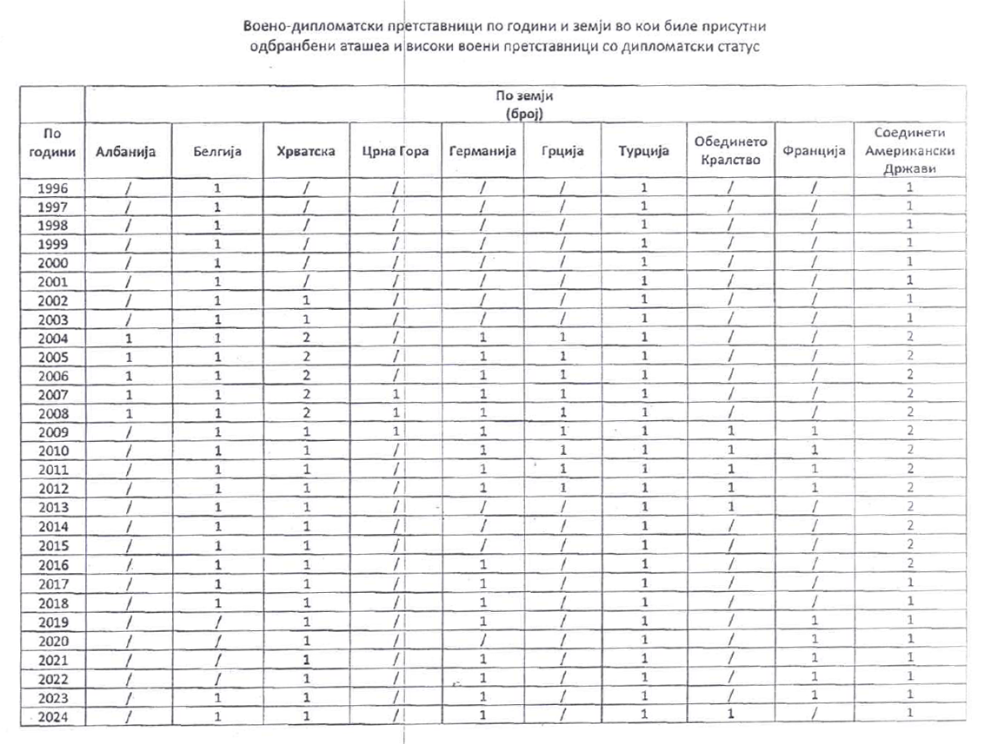
Упатувањето на вработените во Министерството за одбрана и Армијата на Република Северна Македонија на должности од воено - дипломатски карактер е врз основ на Законот за организација и работа на органите на државната управа и Законот за служба во Армијата на Република Северна Македонија, при што е донесен подзаконски акт, Правилник за начинот на избор и подготовка на воен и цивилен персонал на Армијата на Република Северна Македонија и вработените во Министерството за одбрана, за упатување на должности во командните структури на НАТО, дипломатските претставништва на Републиката, команди, штабови и воени единици на меѓународни организации надвор од територијата на Републиката и на територијата на Републиката. Истиот може да се најде на веб страницата на Министерството за одбрана.
Истовремено, Ве информираме дека звањата на воено дипломатски кор (одбранбени аташеа и високи воени претставници ) се регулирани согласно Закон за надворешни работи на Република Северна Македонија

